

SEGUNDO INFORME TRIMESTRAL DE EDUCACIÓN Y CULTURA 2024

REGIDORA: MARÍA DEL ROCÍO ARTEAGA TREJO

6° REGIDORA

**3 DE JULIO**

ENTREGA DE MEDICAMENTOS A LA INSTITUCION DIF

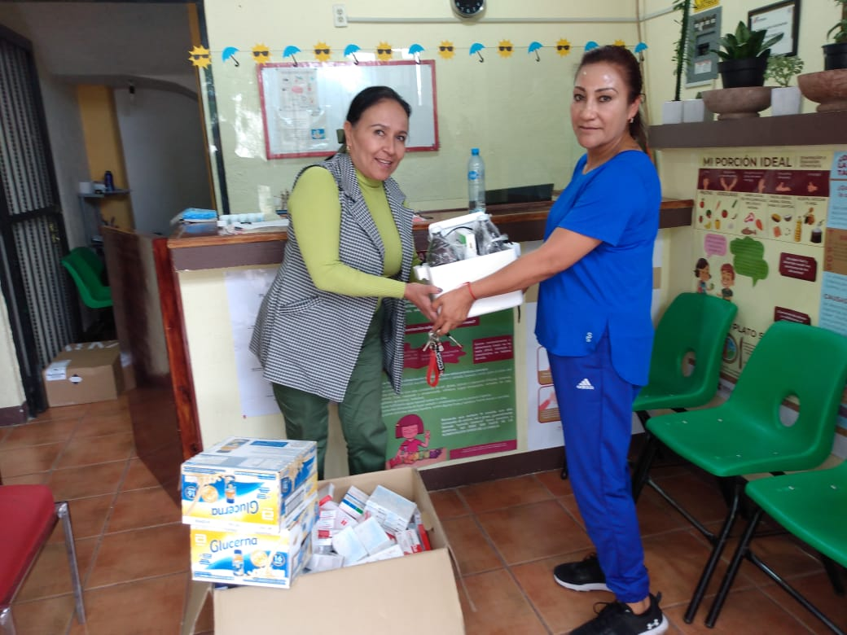

**3 DE JULIO**

***APOYO DE MEDICAMENTOS A MADRES DE FAMILIA DE LA ESCUELA PRIMARIA FELIPE PESCADOR CON NIÑOS DE AUTISMO, GRIPE Y DEABETIS.***

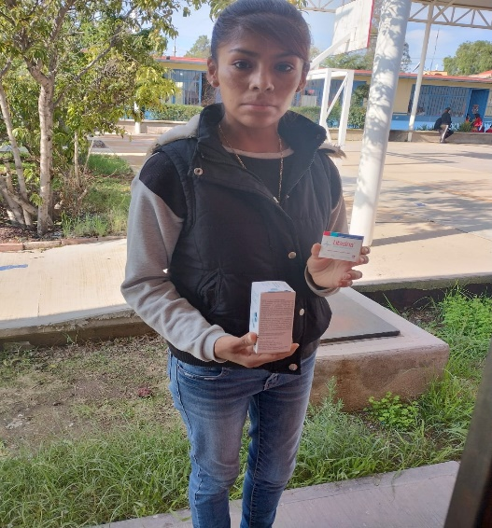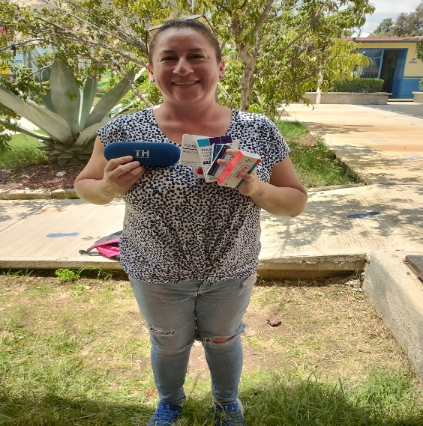

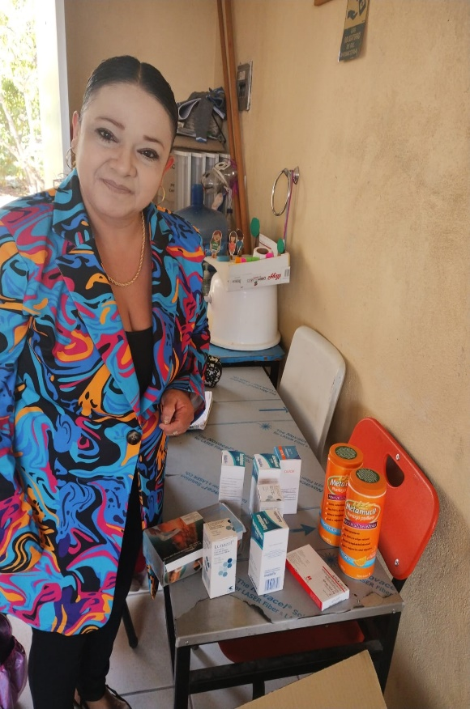

**18 DE JULIO**

RECORRIDO A LA UNIDAD DEPORTIVA DE HUICHAPAN.

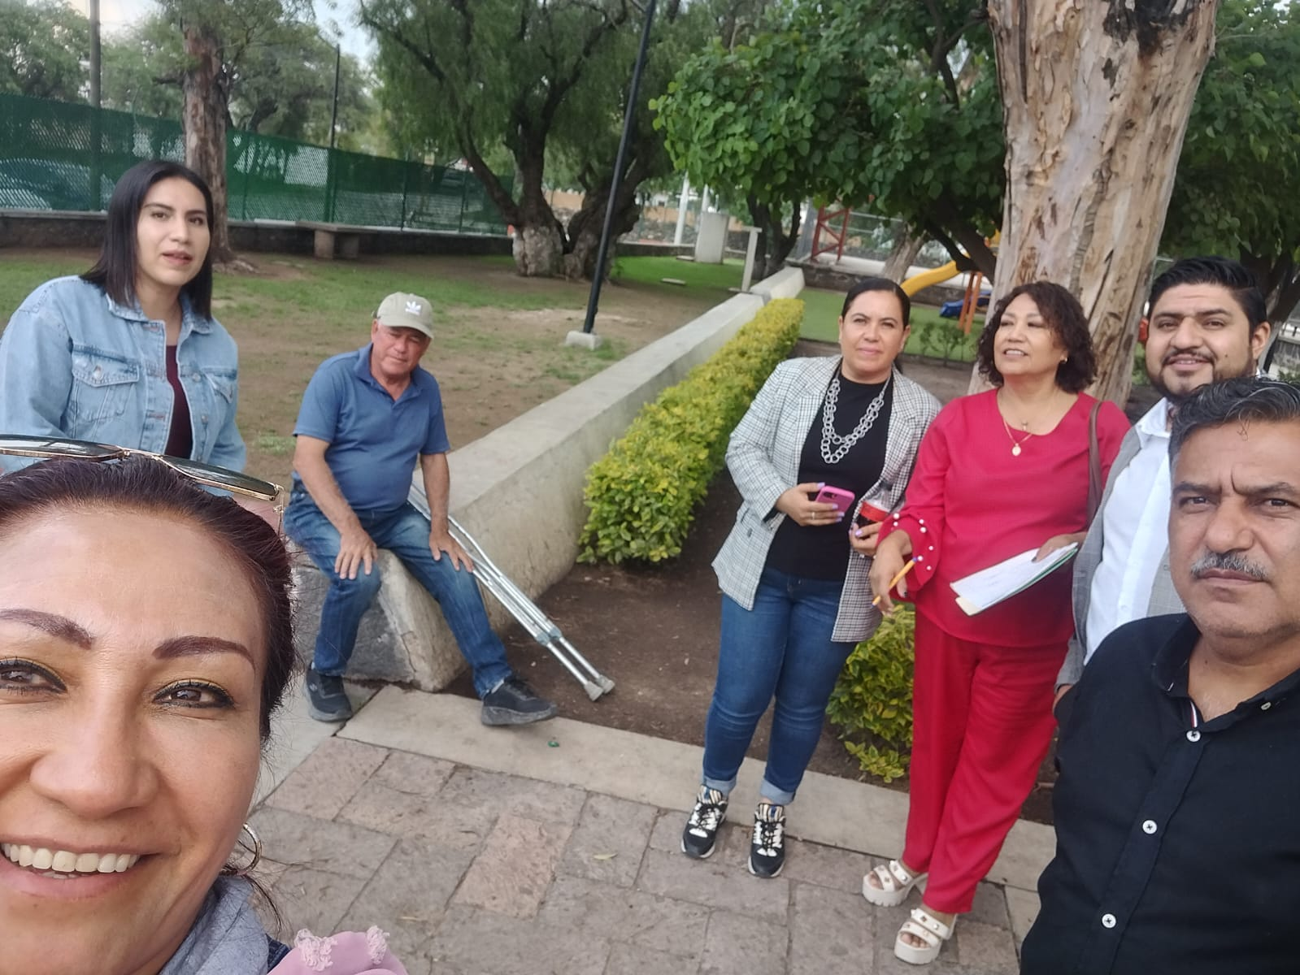

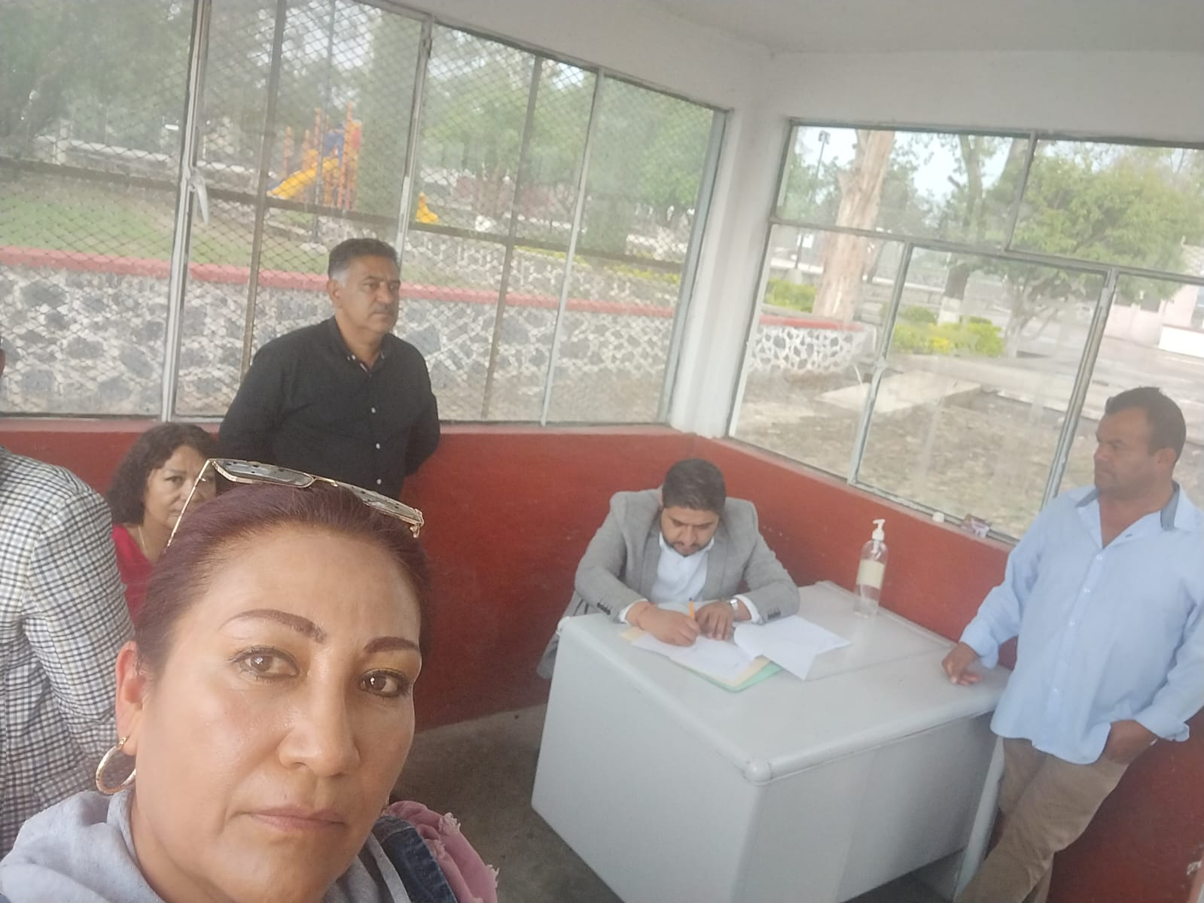

**12 DE AGOSTO**

MESA DETRABAJO. SOLICITUD DE CUIDADANO PARA LA CONCESION DE SERVICIO PUBLICO DE PANTEON EN EL BARRIO DE XINDHO DE DANTZIBOJAY

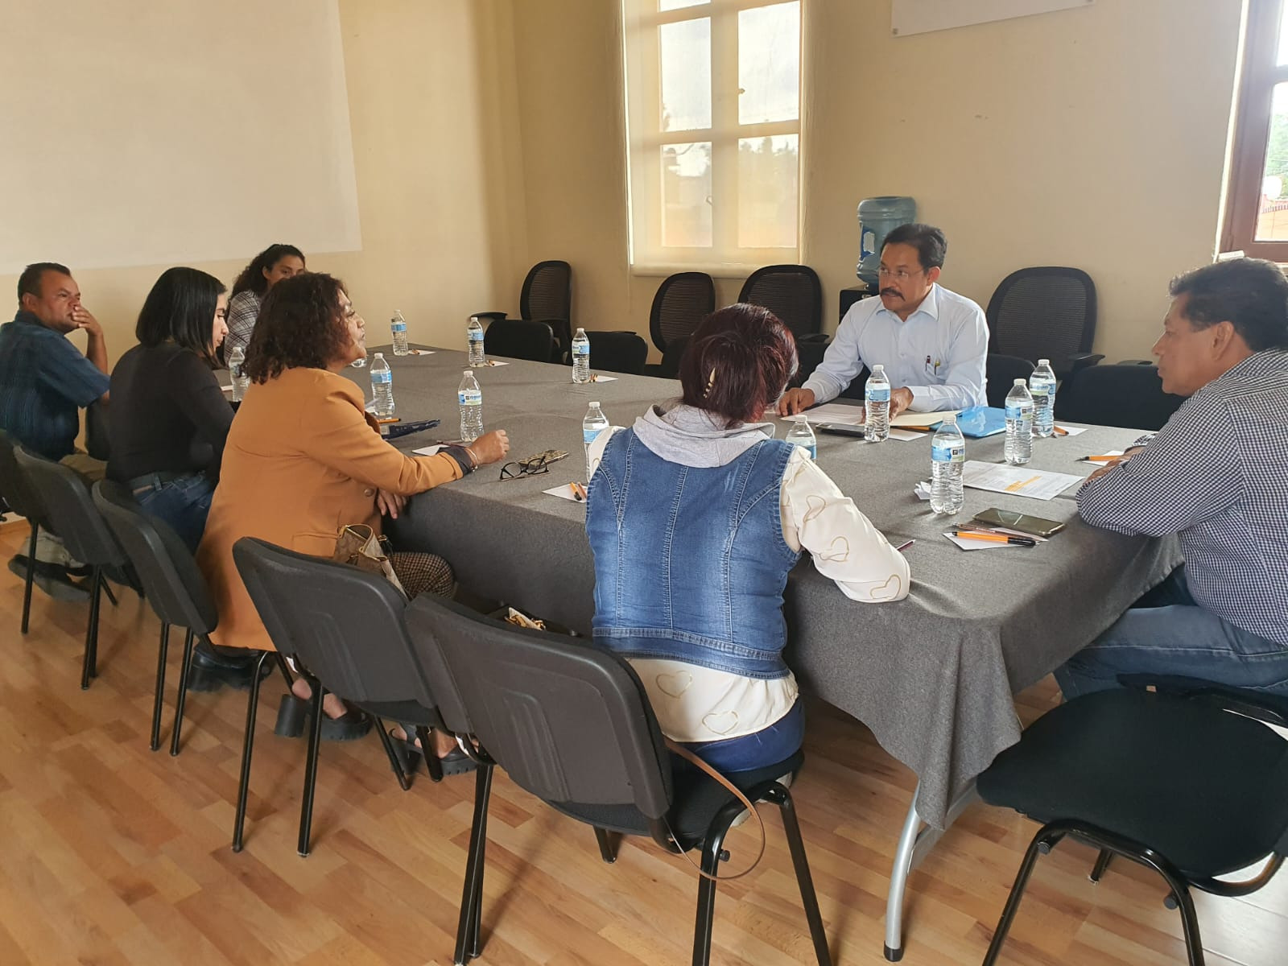

**21 DE AGOSTO**

APOYO DE DESPENSAS A LA COMUNIDAD DE EL SAUCILLO

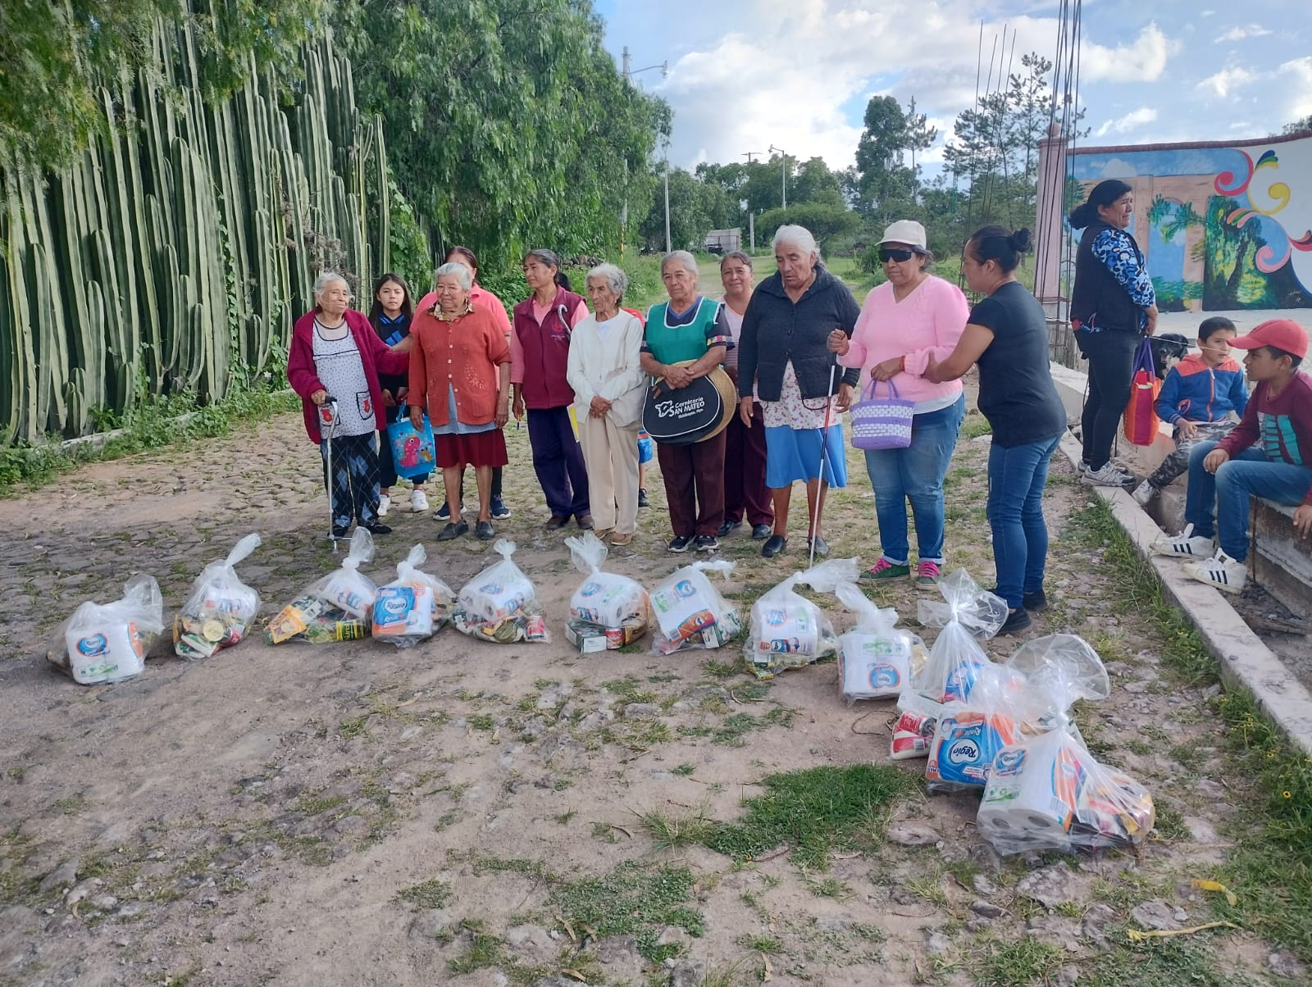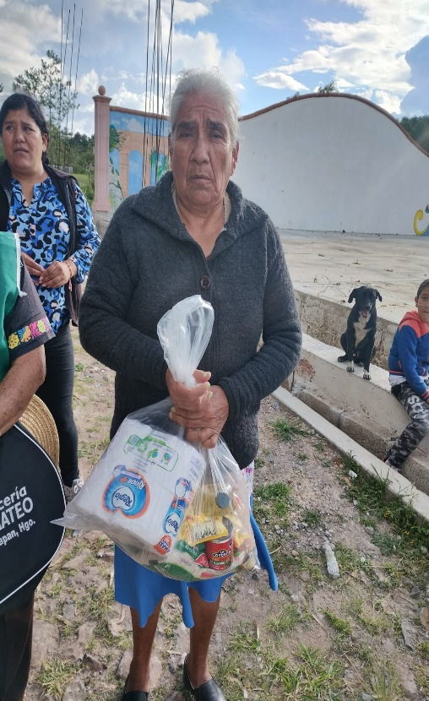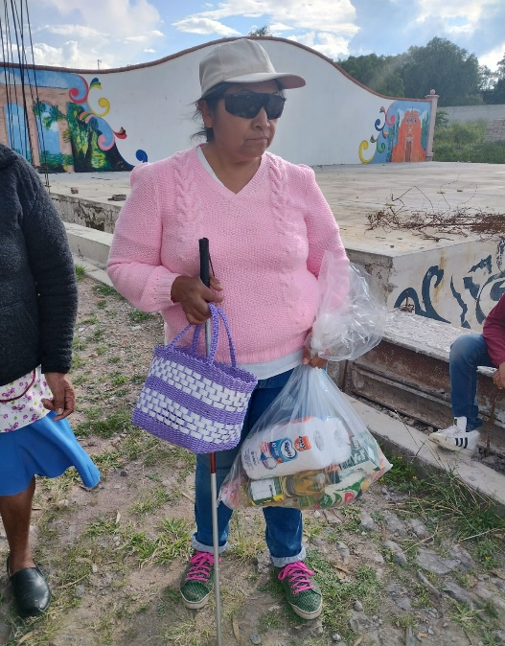

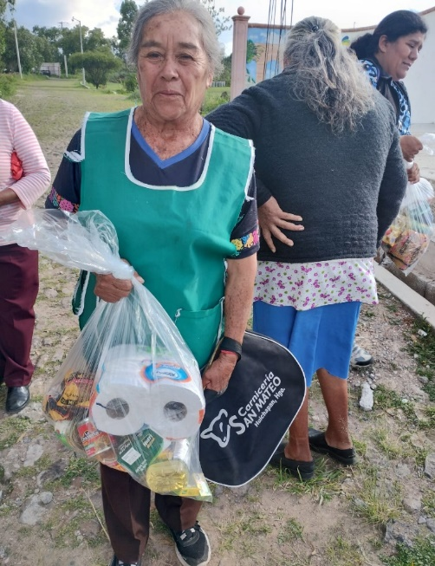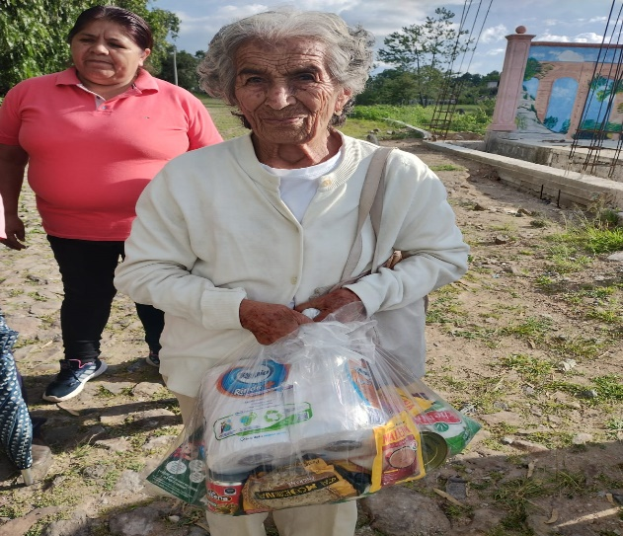

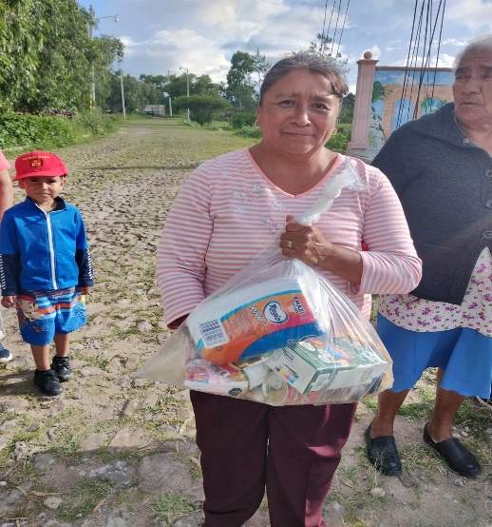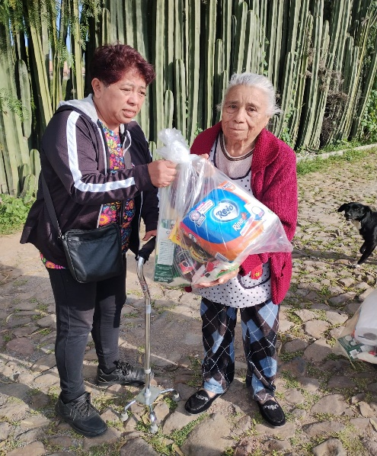

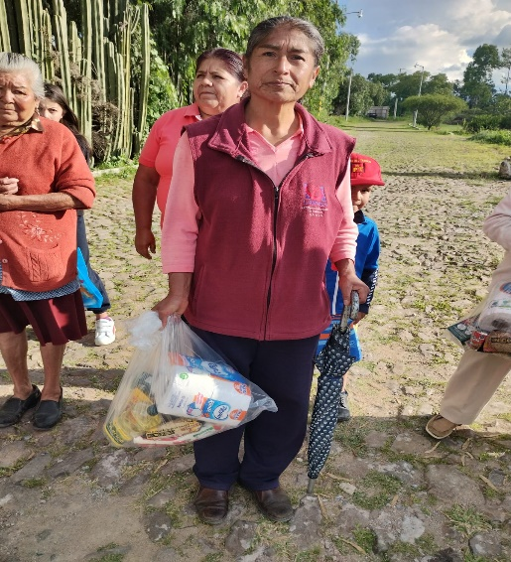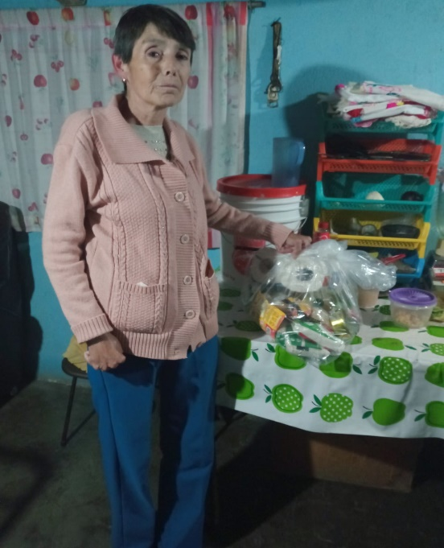

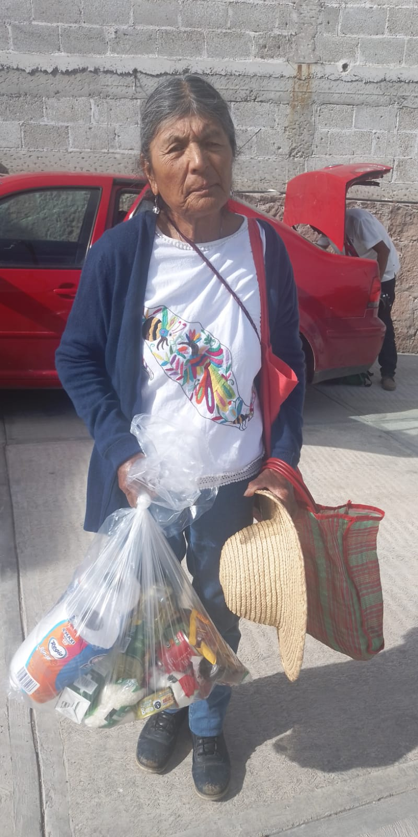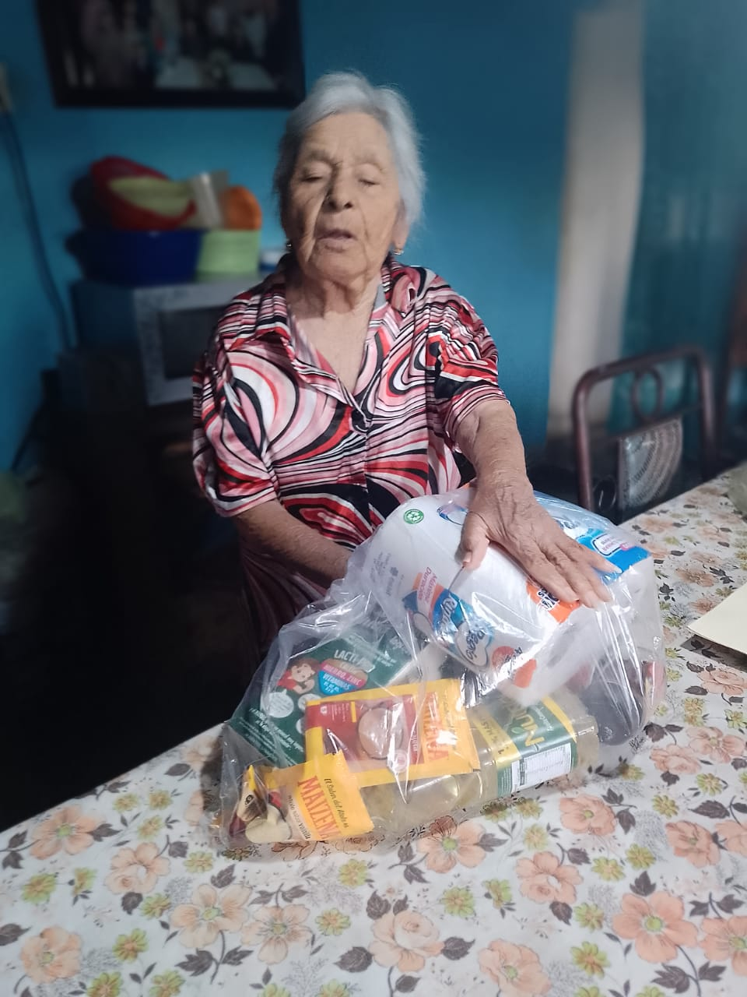

22 DE AGOSTO

ENTREGA DE MEDICAMENTO A DIF MUNICIPAL

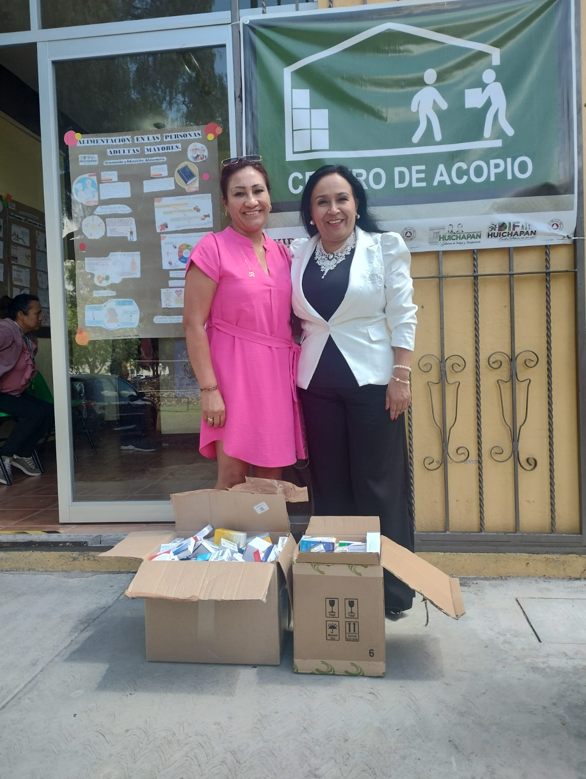

**26 DE AGOSTO**

4to. INFORME DE GOBIERNO MUNICIPAL

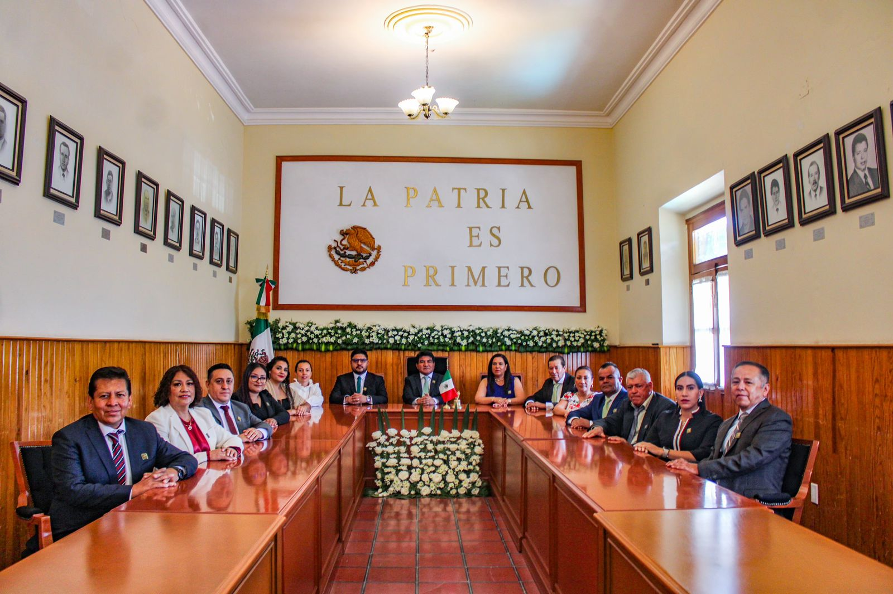

**29 DE AGOSTO**

MESA DE TRABAJO

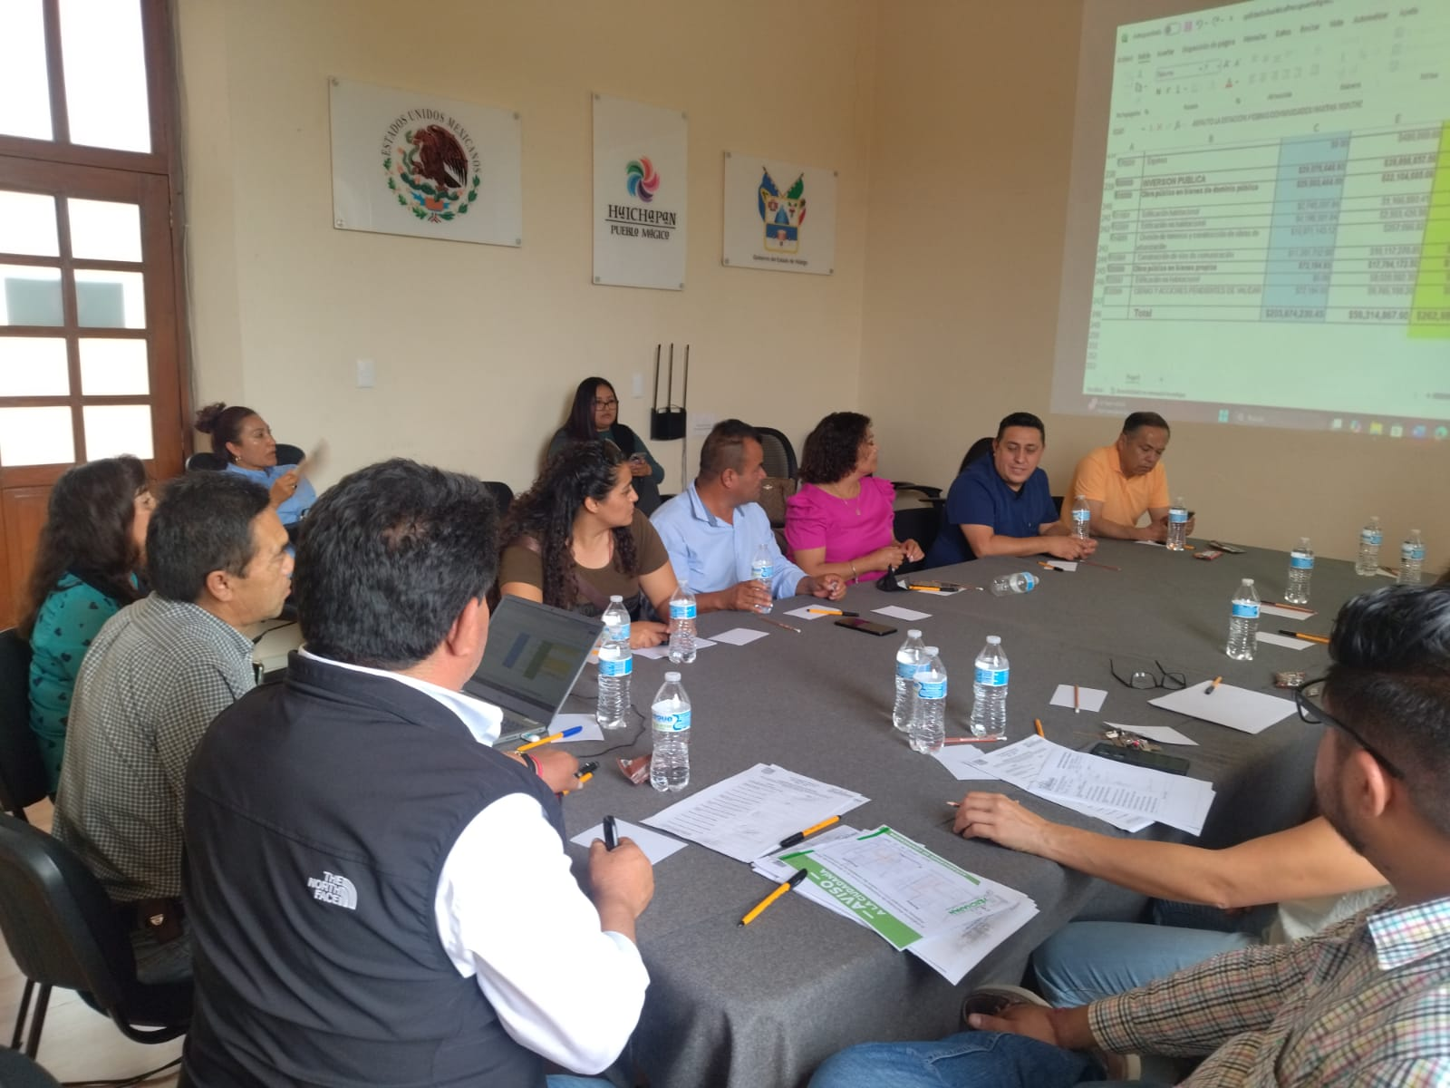

**29 DE AGOSTO**

TOMA DE PROTESTA A LOS DELEGADOS DE BARRIO CENTRO HISTORICO, COMUNIDAD EL GAVILLERO, MINTHO Y LA MAGDALENA.

